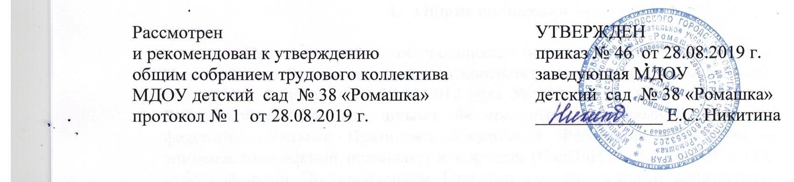

Порядок и основания перевода, отчисления и восстановления
обучающихся (воспитанников)
муниципального дошкольного образовательного
учреждения детский сад № 38 «Ромашка»

х.Красночервонный 2019г.

1.Общее положение
1.1. Настоящее Положение разработано в соответствии с Федеральным Законом «Об образовании в Российской Федерации», Положения о порядке комплектования муниципальных образовательных учреждений реализующих основную общеобразовательную программу дошкольного образования, Уставом МДОУ "Детский сад № 38 "Ромашка".
1.2. Данный документ регулирует порядок и основания перевода, отчисления и восстановления несовершеннолетних обучающихся (воспитанников) муниципального дошкольного образовательного учреждения детский сад № 38 "Ромашка". (далее МДОУ детский сад №38 "Ромашка").

2. Порядок и основания для перевода воспитанников
2.1. Перевод несовершеннолетнего обучающегося (воспитанника) в другое образовательное учреждение может быть:
- по заявлению родителей (законных представителей) несовершеннолетнего обучающегося (воспитанника), в том числе в случае перевода обучающегося несовершеннолетнего (воспитанника) для продолжения освоения программы в другую организацию, осуществляющую образовательную деятельность;
- по обстоятельствам, не зависящим от воли родителей (законных представителей) несовершеннолетнего обучающегося (воспитанника) и МДОУ Детский сад № 38 "Ромашка" осуществляющего образовательную деятельность, в том числе в случаях ликвидации организации, осуществляющей образовательную деятельность, аннулирования лицензии на осуществление образовательной деятельности;
2.2. Основанием для перевода является распорядительный акт (приказ) МДОУ Детский сад № 38 "Ромашка", осуществляющей образовательную деятельность, о переводе несовершеннолетнего обучающегося (воспитанника).
3.Порядок отчисления
3.1. Основанием для отчисления несовершеннолетнего обучающегося (воспитанника) является распорядительный акт (приказ) МДОУ детский сад № 38 "Ромашка", осуществляющего образовательную деятельность, об отчислении.
Права и обязанности участников образовательного процесса, предусмотренные законодательством об образовании и локальными нормативными актами МДОУ детский сад №38 "Ромашка", прекращаются с даты отчисления, несовершеннолетнего обучающегося (воспитанника).
3.2. Отчисление несовершеннолетнего обучающегося (воспитанника) из дошкольной группы может производиться в следующих случаях:
- в связи с получением образования (завершением обучения);
- по заявлению родителей (законных представителей) несовершеннолетнего обучающегося (воспитанника) ;
- по обстоятельствам, не зависящим от воли родителей (законных представителей) несовершеннолетнего обучающегося (воспитанника) и МДОУ детский сад №38 "Ромашка" осуществляющего образовательную деятельность, в том числе в случаях ликвидации организации, осуществляющей образовательную деятельность, аннулирования лицензии на осуществление образовательной деятельности.
4.Порядок восстановления в МДОУ детский сад №38 "Ромашка".
4.1. Несовершеннолетний обучающийся (воспитанник), отчисленный из МДОУ детский сад №38 "Ромашка» по инициативе родителей (законных представителей) до завершения освоения образовательной программы, имеет право на восстановление, по заявлению родителей (законных представителей) при наличии в учреждении свободных мест.
4.2. Основанием для восстановления несовершеннолетнего обучающегося (воспитанника) является приказ МДОУ детский сад № 38 "Ромашка", осуществляющего образовательную деятельность, о восстановлении.
4.3. Права и обязанности участников образовательного процесса, предусмотренные, законодательством об образовании и локальными актами МДОУ Детский сад № 38 "Ромашка" возникают с даты восстановления несовершеннолетнего обучающегося (воспитанника) в МДОУ детский сад №38 "Ромашка".

